DF 400
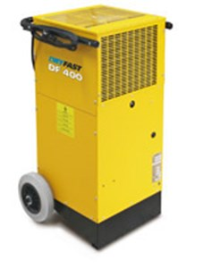
Deze middelgrote Dryfast bouwdroger wordt veel in de waterschademarkt ingezet en als bouwdroger voor het drogen van appartementen. De DF 400 is geschikt voor ruimten tot circa 400 m³. Deze bouwdroger is voorzien van een zeer efficiënte Toshiba roterende compressor en kan in alle standen vervoerd worden en direct worden aangezet. De nieuwe DF 400 onderscheidt zich samen met zijn grotere broer de DF 800 door de onvergelijkbaar hoge ontvochtigings-capaciteit, vooral ook bij lagere temperaturen. Deze bouwdroger is de opvolger van de Dryfast DF 300 H, die ook wordt aangeboden met de type aanduidingen: FD30, DH35 en TTK300. Standaard met urenteller. Optioneel leverbaar met hygrostaat en condenswaterpomp. Garantie 8760 draaiuren, met een maximum van 3 jaar.
Proceslucht | 420 m³/uur, axiaal ventilator
Nominale capaciteit | 75 l / 24 uur
Aansluitspanning | 230 V / 50 Hz
Opgenomen vermogen | 1,4 (6,2) kW (A)
Afmetingen L x B x H | 480 x 510 x 854 mm
Gewicht | 42 kg
Mobiliteit | verrijdbaar
Min. / max. bedrijfstemperatuur | 0 / 40 °C
Ontdooi-inrichting | heetgas thermostaat gestuurd
Aanbevolen zekering | 16 A
Urenteller | standaard
Koelgas | R407C
Geluidsniveau | 56 dB(A)

